

Robert Soesman
Zone.college

Inkoop en afzet


Inleiding
Stel je voor dat je bij een boomkweker werkt. Je bent verantwoordelijk voor:
- inkoop van materialen;
- afzet van producten;
- afstemmen van de verkoop op de oogst;
- zoeken van nieuwe afzetkanalen, marktverkenning.
In deze webquest vind je een aantal opdrachten over deze onderwerpen. De webquest omvat:
- een aantal opdrachten;
- een zelftoets om zelf te toetsen hoeveel je al weet.

Werkwijze
- Je kunt de opdrachten en de webquiz in je eentje maken, maar je leert meer als je dit doet in groepjes van 2 of 3 leerlingen.
- De opdrachten of vragen die je moet beantwoorden staan aangegeven met .
- De antwoorden op de opdrachten vul je in op het Antwoordvel.
- Na het uitvoeren van de opdrachten kun je het antwoordvel mailen aan je docent.

1. Marktverkenning nieuwe markten
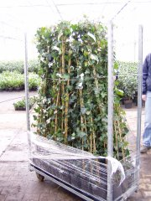
Via diverse kanalen kan de consument heesters, coniferen, vaste planten en andere boomkwekerijproducten kopen. De hovenier levert het breedste assortiment van hoge kwaliteit en betrekt zijn producten rechtstreeks van de boomkweker of de handelaar. Het tuincentrum is ook een belangrijk afzetkanaal, maar met een beperktere keus. Voor zeer goedkope planten kan de consument terecht bij bouwmarkten en hypermarkten, maar de keus is dan zeer beperkt.
Een boomkweker zal regelmatig moeten bekijken op welke klanten hij/zij zich het beste kan richten. De laatste jaren is er een verschuiving gaande waarbij meer planten via bouwmarkten worden afgezet. Ook komen er andere landen in beeld die misschien interesse hebben in boomkwekerijproducten uit Nederland.
Lees het artikel.
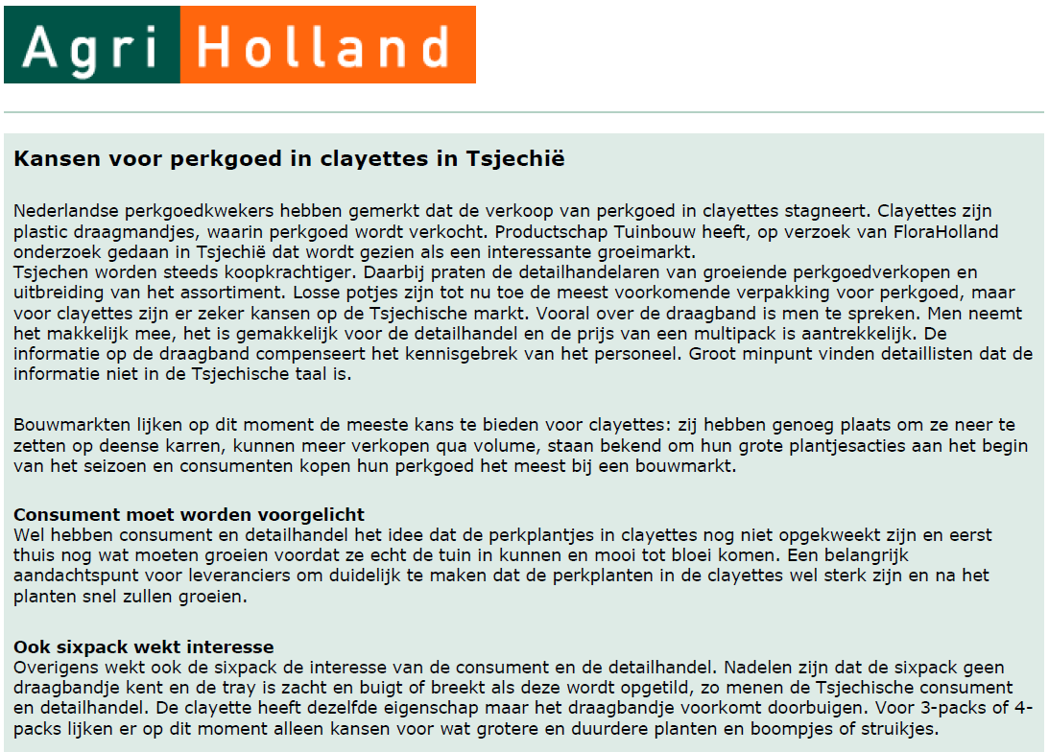

Voor welk soort boomkwekers is Tsjechië een interessante nieuwe markt?

Welke verpakkingen zijn populair in Tsjechië?

Zoek een voorbeeld van die verpakkingen en kopieer deze op dit antwoordvel.
2. Opdracht: Speel in op de trends
De Stichting Tuinpromotie Nederland (STN) bepaald jaarlijks wat de tuintrends zijn voor de consument. Daarbij gaat het om stijlen die kunnen terugkomen in de soort aangeboden planten, de potten, inrichting van de tuin, enzovoort. Als je als boomkweker direct levert aan tuincentra, bouwmarkten of andere afzetkanalen kun je rekening houden met deze tuintrends.
Bekijk de volgende artikelen over tuintrends:
- Tuintrends 2018: Kooktuin en verticaal groen
- Tuintrends 2017: Energie en harmonie
- Tuintrends 2016: Natuurlijke nonchalance
- Tuintrends 2015: Veel planten
- Tuintrends 2014: Van design tot nostalgie
- Tuintrends 2013: Rust en klein geluk
- Tuintrends 2012: Utility, Warm Embrace, Sobriety
- Tuintrends 2011: optimisme, nostalgie en organische duurzaamheid
- Tuintrends 2010: groen en geborgenheid
Zet op een rijtje welke tuintrends zijn gekozen.

Welke trend past het beste bij jou persoonlijk - motiveer je antwoord.

Niet alle afnemers zijn zo gevoelig voor trends. Een boomkweker kan aan verschillende afnemers leveren. Welke afnemers vinden het aansluiten bij trends het meest belangrijk, denk je?

Als jij een rozenkweker bent met theerozen in je assortiment, bij welke trend(s) kun je dan aansluiten?

Als jij klimplantenteler bent, kun je dan ook aansluiten bij de trends van 2014?
Welke soorten klimplanten vind jij daarvoor geschikt?

Jouw afnemer, een grote supermarktketen, wil een partij Salvia nemorosa 'Schneehügel' kopen onder voorwaarde dat je ze levert in een pot die past bij de trend.

Zoek op internet een foto van een pot waarin je de planten zou kunnen leveren. Plak de foto van die pot op je antwoordvel. Je mag in plaats daarvan ook zelf een foto maken bij bijvoorbeeld een tuincentrum.

3. Opdracht: Afstemming rozenteelt op consument en afzetkanaal
De moderne consument wil niet wachten tot zijn rozenplantje is uitgegroeid tot een bloemrijke struik. Hij wil onmiddellijk resultaat zien. Een product dat daaraan tegemoet probeert te komen is de bloeiende roos in pot of container. De roos is daarmee een impulsartikel geworden, dat ook bouwmarkten, tuincentrumketens en grootwinkelbedrijven graag in hun assortiment meenemen.
Bekijk de tekst Containerrozen voor het grootwinkelbedrijf, die werd gepubliceerd in De Boomkwekerij. Werkt de link niet? Kijk dan in bijlage 1.
Het assortiment rozen groeit nog jaarlijks. Wat zijn daarvan de risico's voor de consument?

Welke vijf eisen stelt een bouwmarkt zoals Praxis aan rozen in container?

Kweker Frank Coenders probeert de containerteelt van rozen in Grubbenvorst te ontwikkelen. Beschrijf op welke manieren hij daarin tegemoet komt aan de wensen van zijn afzetkanaal, het grootwinkelbedrijf.
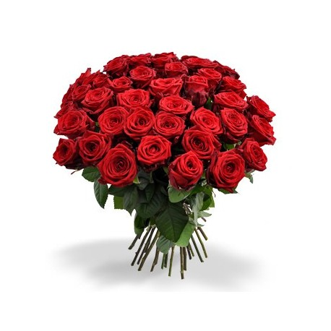

4. Opdracht: Afzetkanalen
De boomkwekerijsector is sterk internationaal georiënteerd. Nederlandse boomkwekerijproducten gaan naar meer dan 65 landen in vrijwel alle delen van de wereld. Circa 60% van de boomkwekerijproducten gaat naar het buitenland.
Bekijk de tabel over de afzet van boomkwekerijproducten uit Nederland in 2004 (exclusief marges; d.w.z. prijzen af kwekerij) uit het rapport Ontwikkelingen en kansen in de boomkwekerij. Dit gaat over markt- en exportontwikkelingen.
Welke hoofdstromen worden er onderscheiden in de internationale afzet?

Welk percentage van de totale productiewaarde aan boomkwekerijproducten werd in 2004 verkocht aan Nederlandse consumenten?

Welk percentage van de totale productiewaarde aan boomkwekerijproducten werd in 2004 verkocht aan buitenlandse tuincentra?

Het verschilt per gewasgroep welke afzetkanalen belangrijk zijn. Het Centraal Bureau voor de Statistiek heeft voor het jaar 2001 geregistreerd welke afzetkanalen per gewasgroep belangrijk zijn. Kijk in de Tabel Boomkwekerijgewassen en vaste planten 1996 en 2001 op de website van het CBS.

Maak een tabel met de 3 belangrijkste afzetkanalen per gewasgroep in het jaar 2001.
Noteer ook hoeveel procent van de afzet via dit afzetkanaal verliep in 2001. Maak onderscheid in:
- Bos- en haagplantsoen
- Laan- en parkbomen
- Vruchtbomen
- Rozen
- Sierconiferen
- Sierheesters en klimplanten
- Vaste planten

5. Opdracht: Schaalvergroting of specialisatie
Er zijn twee trends te zien in de boomkwekerij:
- bedrijven worden steeds groter;
- bedrijven specialiseren zich steeds meer.
In het rapport 'De boomkwekerij in Nederland' staat dit als volgt uitgelegd:
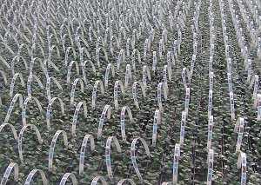
'Voor een rijk aanbod aan planten in relatief kleine aantallen is in de inkooppolitiek van grote ketens geen plek meer. Die zoeken het juist in een smal sortiment, dat in grote uniforme partijen kan worden aangeboden. Komt daarmee een einde aan het rijke sortiment waarmee de Nederlandse boomkwekerijsector zich decennialang op de internationale markt een unieke positie heeft kunnen verwerven? Het antwoord is nee. Er zullen altijd bedrijven zijn die zich specialiseren in de kleine niche-producten. Dit zijn producten waar slechts weinig klanten voor zijn, maar die klanten zijn wel bereid veel te betalen). En andere bedrijven specialiseren zich juist in grootschalige productie van uniforme partijen.
Eenzelfde specialisatie doet zich voor aan de vraagkant. Tegenover de grootwinkelbedrijven en de grote tuincentrumketens staan de tuincentra die vooral een "groen" imago nastreven. Deze mikken duidelijk op consumenten die graag rondstruinen in een breed en gevarieerd aanbod. Voor de in een breed sortiment gespecialiseerde kweker en handelaar liggen hier kansen. Een ander goed voorbeeld van specialisatie is de productie van klimplanten. De kwekers zelf staan aan de basis van het succes dat de particuliere verkoop van klimplanten in de laatste jaren heeft doorgemaakt. Ooit ging de klimplant kaal aangebonden aan een tonkinstok van 1 meter over de toonbank. Door gebruik te maken van kortere stokken, vaak meerdere in één pot, is een veel aantrekkelijker en voller product ontstaan. Een kleurig label met goede klantgerichte informatie maakt het geheel compleet. Vanuit logistiek en bedrijfeconomisch oogpunt gezien heeft deze wijze van productie beslist voordelen.'
Eén van de bedrijven die zich vergaand en succesvol heeft gespecialiseerd is Boomkwekerij van der Starre. Dit bedrijf loopt voorop in de productie en marketing van milieuvriendelijk gekweekte klimplanten.
Zoek op de website van Van der Starre wat het unieke verkoopconcept is van dit bedrijf. Probeer dit in je eigen woorden te beschrijven. Vertel daarbij ook waarin dit bedrijf verder gaat dan de meeste boomkwekerijbedrijven.

6. Opdracht: Acties om de verkoop te verhogen
Veel boomkwekerijen verkopen aan de handel en hebben geen rechtstreeks contact met consumenten. Maar er zijn ook boomkwekerijen die zich wel rechtstreeks richten op verkoop aan de consument of aan het bedrijfsleven.  Bekijk bijvoorbeeld de website van Hortensiakwekerij André van Zoest. | 

Schrijf op welke acties deze kweker doet om de verkoop van zijn hortensia's te verhogen.

7. Opdracht: Promotie van je producten
Een goede promotie kan de vraag naar je boomkwekerijgewassen en vaste planten vergroten. Zo kun je als boomteler zelf actief de markt op om je producten te promoten. |  | 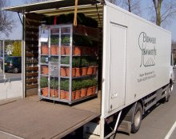
 | Lees het rapport 'Van planten tot klanten'. Daarin staat: 'De laatste jaren moeten kwekers echter in staat zijn om toegevoegde waarde aan hun product te geven en het product goed in de markt te zetten. De kwekers die dat kunnen hun bedrijf nog goed draaiende houden.' Bedenk nu zelf welke maatregelen je als teler zou kunnen nemen om ervoor te zorgen dat je producten beter worden verkocht.
Een kweker zou ook producten kunnen aanbieden of kijken of er vraag is naar zijn producten verschillende beurzen.

Zoek een advertentie op waarin Buxus sempervirens wordt aangeboden. Welke gegevens kan een kweker allemaal vermelden in de advertentie?
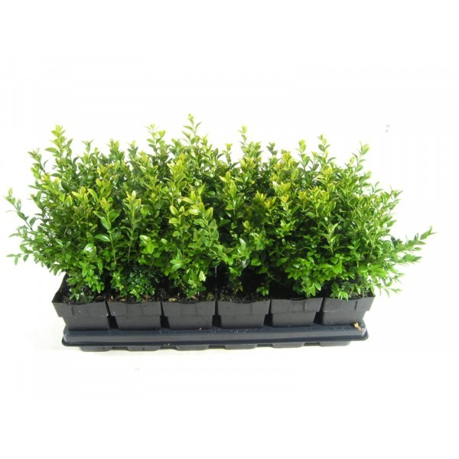

8. Opdracht: Marketing via internet
Steeds meer boomkwekerijen zetten hun aanbod van planten op internet, zodat inkopers, hoveniers en zelfs consumenten zelf kunnen bestellen via internet. Ook is het handig om via internet aan consumenten instructies te geven over het planten van de bomen in de tuin, het onderhoud en andere wetenswaardigheden. Directe verkoop via internet heeft voordelen en nadelen. Een voordeel is dat er geen handelskanaal tussen zit, de opbrengst gaat geheel naar de boomkweker en niet naar de tussenhandel of het tuincentrum. Maar er zijn ook nadelen, want rechtstreekse verkoop vergt handelsgeest en aanzienlijk meer inspanning op het gebied van marketing van de boomkweker.
Vergelijk hoe een aantal boomkwekerijen via internet hun product vermarkten. Kijk eerst op de volgende websites:
- www.groen-direkt.nl
- www.hogendoornholland.com
- https://www.olaf-nijenkamp.nl/
- https://www.menkehorst.nl/

Welk soort informatie hebben zij op hun website gezet?

Kun je via de websites rechtstreeks bestellen en afrekenen?

Op welke klanten richten de websites zich (bijvoorbeeld inkopers van handelsbedrijven, hoveniers, consumenten enzovoort)?

Stel dat een van die websites van jouw boomkwekerij was. Wat zou je veranderen of toevoegen aan deze website als je als doel zou hebben om zo veel mogelijk planten te verkopen via internet?

9. Opdracht: Test je kennis
Weet je genoeg van de inkoop en afzet van boomkwekerijgewassen? Klik in het arrangement op zelftoets en test jezelf.

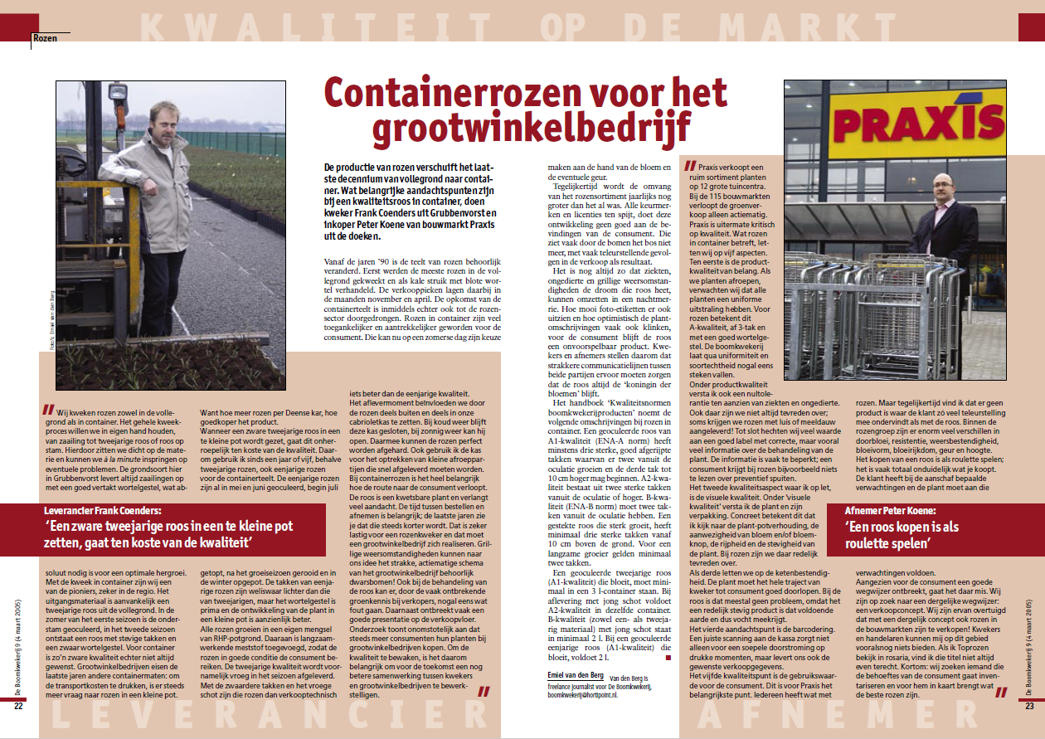
Bijlage 1

